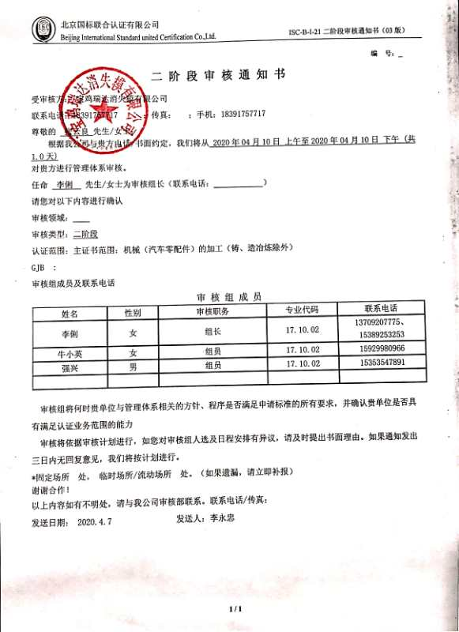
编 号：
二 阶 段 审 核 通 知 书
受审核方： 宝鸡瑞达消失模有限公司
联系电话：18391757717 ；传真： ；手机：18391757717
尊敬的 张云良 先生/女士：
根据我公司与贵方电话/书面约定，我们将从 2020年04月10日 上午至2020年04月10日 下午 (共1.0天)
对贵方进行管理体系审核。
任命 李俐 先生/女士为审核组长（联系电话： ）
请您对以下内容进行确认
审核领域：
审核类型：二阶段
认证范围：主证书范围：机械（汽车零配件）的加工（铸、造冶炼除外）
GJB :
审核组成员及联系电话
审 核 组 成 员
姓名 | 性别 | 审核职务 | 专业代码 | 联系电话
李俐 | 女 | 组长 | 17.10.02 | 13709207775、15389253253
牛小英 | 女 | 组员 | 17.10.02 | 15929980966
强兴 | 男 | 组员 | 17.10.02 | 15353547891

审核组将何时贵单位与管理体系相关的方针、程序是否满足申请标准的所有要求，并确认贵单位是否具
有满足认证业务范围的能力
审核将依据审核计划进行，如您对审核组人选及日程安排有异议，请及时提出书面理由。如果通知发出
三日内无回复意见，我们将按计划进行。
*固定场所 处， 临时场所/流动场所 处。（如果遗漏，请立即补报）
谢谢合作！
以上内容如有不明处，请与我公司审核部联系。联系电话/传真：
发送日期： 2020.4.7 发送人：李永忠

